テーマ | 文字や図形をデジタルであらわそう
概要 | 英語の単語などを、JISコードを用いて０と１で表したり、図形を０と１で表したりする方法を理解する。文字や記号のほかにも、音声、図形、動画、などの情報も同種のデジタル信号に変換して記憶や伝達が出来ることを理解する。
ねらい | 文字,数値、画像,音などの情報をコンピュータ上であらわす方法について基本的な考え方および情報のディジタル化の特性を理解させる。
関連する主な  科目・項目 | コンピュータにおける情報の表し方 | 難易度 | 易・普・難 | 想定  時間数 | 約3時間
準備するもの |  | 作成者 | 古 川 学

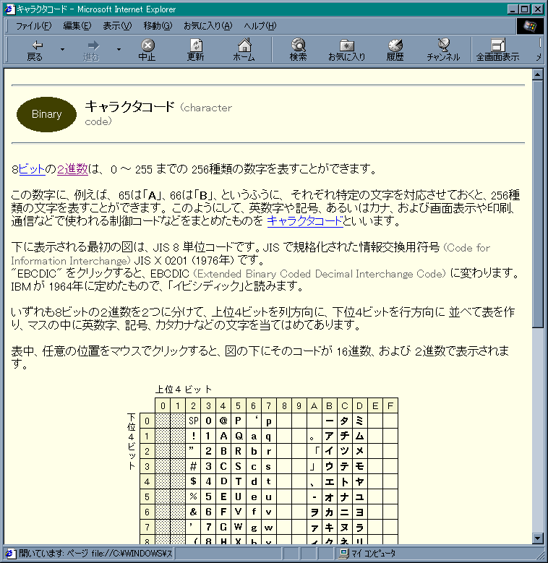
１ 学習の展開
図２ 「JISコード」の説明の画面

実習１ 文字を2進数で表そう。
  - JISコードについてインターネットで調べてみよう。
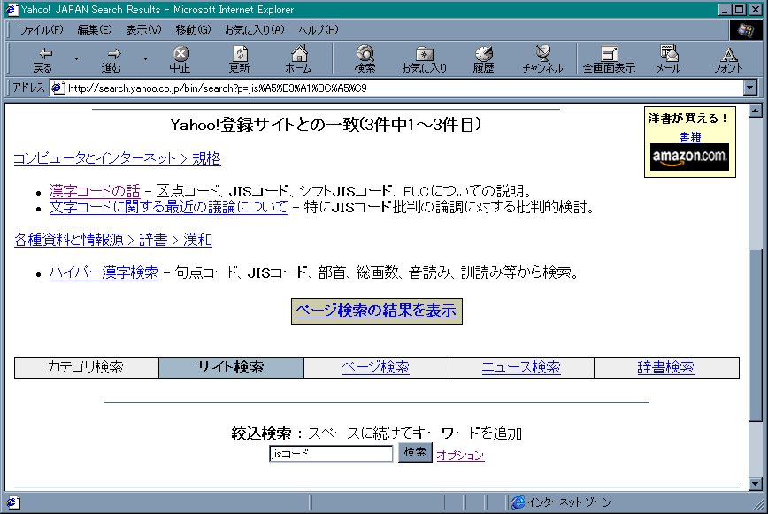
図１ 「JISコード」の検索画面

1-2 調べたJISコードを用いて、「girl」や「\50」などの情報を0と1で表してみよう。

「girl」 01100111 01101001 01110010 01101001 「\50」 01011100 00110101 00110000

実習２ 図形を２進数であらわそう。
次の数字をマスの中に書きこみ、1の数字のマスを塗りつぶしてみよう。
（ア）
00001110100 00011111100 00001110100 00000100100 00111111100 00111111000 00111111000 00111111000 00101110000 00011111000 00011011000 00011011000 00011011000 00011011000 00111011100

（イ）
111111111 00000001 00001001 00001011 00001110 00001000 00011000 00110000

実習３ コンピュータの画面で文字、図形、デジタル写真、動画の一こまを拡大して観察してみよう。

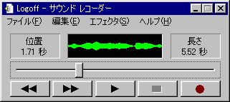
実習４ 音をデジタル化してみよう。
4-1 オシロスコープに音を入力して波形をみてみよう。
4-2 サウンドレコーダーに声を録音してみよう。
4-3 図の波形を0.2秒ごと0.1秒ごと、また強さを4段階ごとと8段階ご とでデジタル化し0と1で表してみよう。

強さ 2進表示
0.2秒4段階 ３２３２１ 11 10 11 10 01
0.1秒4段階 １３２２３３２２１２ 01 11 10 10 11 11 10 10 01 10
0.2秒8段階 ６４７４３ 110 100 111 100 011
0.1秒8段階 ４６５５６６４３２３ 100 110 101 101 110 110 100 011 010 011

２．参考資料・参考サイト
岐阜県高等学校理化教育研究会編「物理ⅠAの実験」
JISコード表 http://ipc-www0.ccn.yamanashi.ac.jp/~sakai/jis.html
アウトラインフォント と ドットフォントhttp://www.infonet.co.jp/ueyama/ip/hardware\font.html
画像のデジタル化 http://www.infonet.co.jp/ueyama/ip/binary/ concept/unit.html
音のデジタル化 パルス符号変調 http://www.infonet.co.jp/ueyama/ip/binary/pcm.html

